ASTRO WERKBLADEN
NA BASISCURSUS

PLANETEN, TEKENS EN HUIZEN COMBINEREN

⋒⋒⋒

Hallo lieve astrofan
Welkom bij de Astro Werkbladen van Adara om je astrologische vaardigheden verder in te oefenen in het combineren van de betekenissen van de planeten, tekens en huizen.
Het is niet evident om die drie informatielagen tot een aannemelijk en passend verhaal te smeden. En, het moet liefst ook nog allemaal een beetje kloppen met het karakter van de persoon van wie de horoscoop voor je ligt.
Hoe doe je dat op een goede manier? Laat dat nu precies zijn waar wij hier in kleine stapjes op verder gaan werken. De aspecten laten we in dit werkblad nog even zo. Eerst moeten we de techniek van dat verbinden de baas worden. Allez, hop, en avant!
Liefs,
Nele van Adara

Neem een horoscoop
Voilà, neem je horoscoop er even bij, of een kaart van iemand anders om mee te proberen. Kijk in de tekening van de horoscoop zelf, of in de tabel onderaan. Noteer in de tabel op de volgende pagina in welk teken en huis de planeten staan. Hier is een voorbeeldje van de kaart van Barack Obama. Ik geef je twee versies mee: links de kaart in mijn Astro-programma Astroscoop, rechts vanop Astro.com.

Astroscoop Astro.com
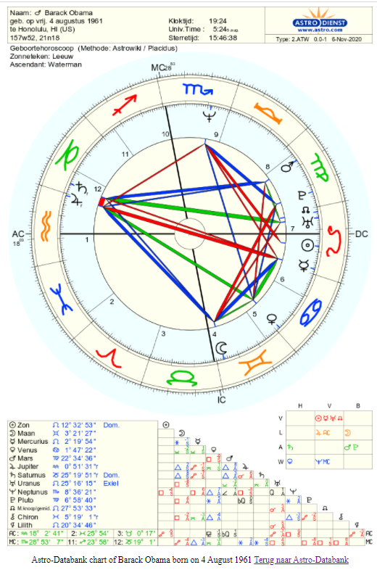
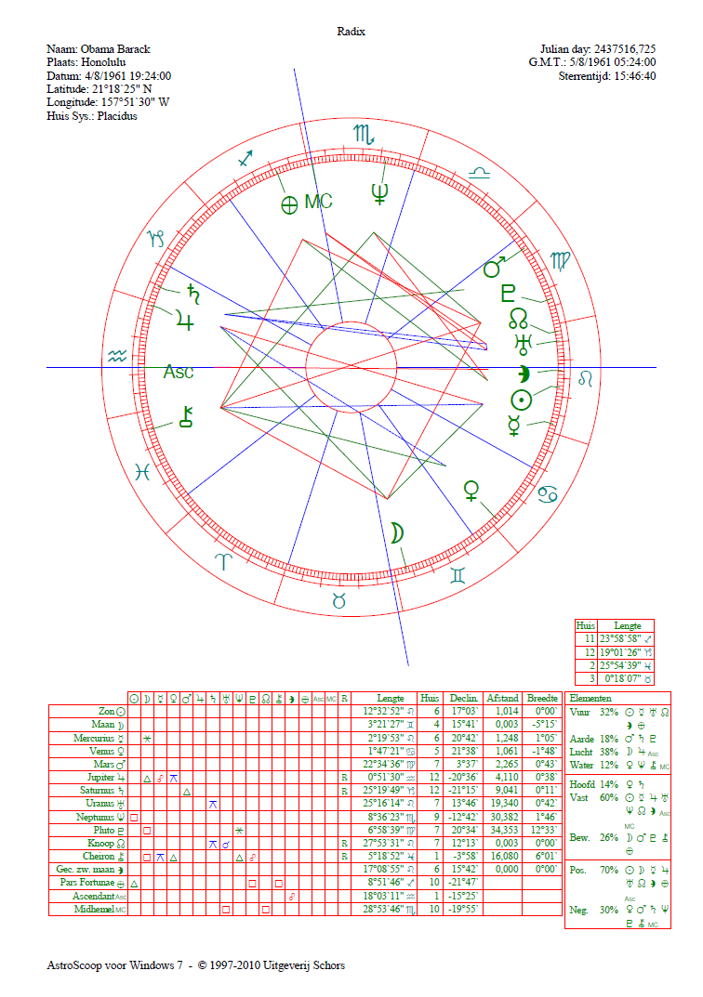

Obama’s (planeet) | staat in (teken) | In (huis)
Zon | Leeuw | 6
Maan | Tweelingen | 4
Mercurius | Leeuw | 6
… | … | …

Zo, nu jij met jouw horoscoop!
Mijn (planeet) | staat in (teken) | In (huis)
Zon
Maan
Mercurius
Venus
Mars
Jupiter
Saturnus
Uranus
Pluto
Neptunus
En ook de Ascendant

Zo, good job! Dit overzicht helpt om er makkelijk en snel naar terug te kunnen kijken.

Laag 1 + 2: planeet + teken combineren
Oké, we blijven nu eerst bij de planeet en het teken. De rest laten we voorlopig zo. Even herhalen:
de planeet = een drijvende kracht/het vermogen tot of om (WAT)
het teken = de manier waarop die kracht/dat vermogen zich toont (HOE)

Uitgewerkt voorbeeld met Mars
Mars is de planeet met als drijvende kracht: actie, motiveren, opstarten. Je kan ook zeggen: het vermogen tot al die dingen. Dit is het WAT van de zaak. Het HOE slaat op de manier waarop die Mars-energie uitwerkt. Dat kan anders zijn voor jou dan voor mij, als jouw Mars in een ander teken staat.
Bv. jouw Mars in Stier maakt dat je eerder traag en berekend (Stier) bent in iets op te starten (Mars) of dat je eerst zekerheid (Stier) nodig hebt voor je ergens aan begint (Mars). Maar wel veel werkijver (Stier) aan de dag kan leggen voor jouw ondernemend project (Mars).
Mijn Mars in Kreeft bijvoorbeeld, maakt dat ik nogal moody (Kreeft) ben in het opstarten (Mars) van dingen, ik moet me er goed bij voelen (Kreeft) anders lukt het niet, en dat ik gevoelig (Kreeft) ben voor feedback op de zaken die ik begin (Mars).
Kortom, we hebben dus allebei een Mars-energie (van actie, motiveren en opstarten) die je neutraal zou kunnen noemen. Die energie werkt echter verschillend uit voor ons beiden. Hoe verschillend, komen we te weten via de eigenschappen van het teken waar onze Mars in staat.

Terug naar het voorbeeld van Zon in Leeuw
De tabel hieronder helpt ons de informatie van de planeet en het teken te structureren. We vullen enkele kernwoorden van de Zon aan in de tabel. En dan enkele karakteristieken van het teken. In dit voorbeeld kijken we naar het teken Leeuw van Barak Obama.
Onthoud dat de Zon de planeet is die zegt wie je mag worden en hoe je mag stralen in dit leven! Die woorden helpen ook om straks je informatie te verbinden tot dat verhaaltje. Dat zou er bij Obama dan bijvoorbeeld zo kunnen uitzien:
De Zon staat in Leeuw
Eigenschappen van de Zon | Eigenschappen van Leeuw
- Diepste wezen/essentie  - Je vermogen om te stralen  - Jezelf zijn  - Wilskracht  - Ratio/verstand | - Trouw/betrouwbaarheid  - Enthousiast  - Natuurlijke leider  - Houdt van de schijnwerpers of publieke rol  - Houdt van actie
Met de Zon in Leeuw is Obama iemand die pas echt straalt (Zon) wanneer hij voluit kan gaan in zijn enthousiasme (Leeuw). Het is zijn diepste wezen (Zon) om anderen te leiden (Leeuw). Zijn wilskracht (Zon) om tot actie (Leeuw) te komen is groot. De ratio en het verstand (Zon) primeren tijdens zijn publieke optredens (Leeuw) in de schijnwerpers (Leeuw). Obama straalt letterlijk trouw en betrouwbaarheid (Leeuw) uit. Hij is pas echt zichzelf (Zon) wanneer hij dingen kan verwezenlijken (Leeuw).

Tip: Het handige lijstje hieronder helpt om de essentie van elke planeet snel te bevatten. Dit is de eerste laag informatie, weet je nog?
Zon | Wie ik echt ben
Maan | Wat ik nodig heb en het vermogen om te voelen, emoties te ervaren
Mercurius | Wat ik communiceer, denk en het vermogen om te leren/studeren
Venus | Wie ik liefheb, wat mij aantrekt
Mars | Wat me motiveert, waar ik voor op kom
Jupiter | Wat me gelukkig maakt of waar ik succesvol in ben
Saturnus | Het vermogen om te structureren en vorm te geven, wat me beperkt of remt
Uranus | Wat me onafhankelijkheid geeft en vrijheid, waar ik uniek en rebels in ben
Neptunus | Wat me inspireert, waar ik van droom, wat vaag is, mijn spirituele vermogen
Pluto | Wat ik wil controleren en wat ik mag transformeren

Tip: het kan helpen om aan verschillende mensen te denken die Leeuw zijn (meer is altijd beter dan slechts 1 iemand). Ik ken wel wat Leeuwen rondom mij en dan zoek ik of ik de kenmerken van hierboven terugvind bij die mensen.

Oké, weer aan jou voor de Zon!
Vul nu alle stukjes in voor jezelf of van de horoscoop waarmee je nu oefent.
De Zon staat in het teken ……………..
Eigenschappen van de Zon | Eigenschappen van …………………
- Diepste wezen/essentie  - Je vermogen om te stralen  - Jezelf zijn  - Wilskracht  - Ratio/verstand | - Lkj  - Mlk  - Mlk  - Mlk
Met de Zon in …………………………….. ben ik/(is de ander) iemand die pas echt straalt (Zon) wanneer ik/(hij/zij) …

Doe nu hetzelfde voor de Maan en de Ascendant
Als we de Maan en de Ascendant nog eerst voorrang geven, dan hebben we de ‘Grote Drie’ al uitgelegd. De Zon, Maan en Ascendant vertellen al superveel over iemands Astro Persona of sterrenblauwdruk. Je kan het dus gerust hier bij laten qua karakterschets in grote lijnen.
De Maan staat in het teken ……………..
Eigenschappen van de Maan | Eigenschappen van …………………
- Lkj  - Mlk  - Mlk  - Mlk | - Lkj  - Mlk  - Mlk  - Mlk
Met de Maan in …………………… ga ik/(de ander) op de volgende manier om met mijn/(zijn/haar) emoties …

De Ascendant staat in het teken ……………..
Eigenschappen van de Ascendant | Eigenschappen van …………………
- Lkj  - Mlk  - Mlk  - Mlk | - Mlk  - Mlk  - Mlk  - Mlk
Met de Ascendant in ………………… kom ik/(de ander) over op de buitenwereld als …

Samenvatting Zon, Ascendant en Maan
Probeer nu met twee kernwoorden, een adjectief of een werkwoord voor het teken (HOE), en een zelfstandig naamwoord voor de planeet (WAT), de Astro Persona kort samen te vatten. Bv. bij Obama:
Samenvatting adjectief/werkwoord + zelfstandig naamwoord
Zon in Leeuw met Dit is een … geboren (Zon) leider (e) … met een …
Ascendant Waterman en unieke (k) uitstraling (ASC) … en …
Maan in Tweelingen nood aan … analyseren van (c) gevoelens (Maan).
Dat voelt misschien te beperkend voor sommigen, maar we zijn nog maar aan het leren werken met alle energieën. Dus dat is nu best oké om gewoon even de droge techniek toe te passen.

Alright, so far so good!
Heb je er nog zin in? Dan gaan we verder met de overige planeten. Noteer weer de eigenschappen van de planeet en het teken. Pas daarna boetseer je de woorden tot je verhaal vorm krijgt.
Misschien lukt dat niet meteen, dat verhaal schrijven. Misschien vlot het bij de ene planeet of dat ene teken zelfs beter dan met de andere. Dat geeft niet. We hebben nu eenmaal onze voorkeuren.
Schrijven is schrappen en veeeeel herschrijven. Dat mag hier allemaal. Daar is het een werkblad voor. Het is geen eindexamen waarop je wordt beoordeeld. Het is een blad om op te kladden. So, ‘klad’ away!
Tip: gebruik de spiekbladen uit de Basiscursus Astrologie van Adara om de eigenschappen van de andere planeten en het teken in te vullen.
Geen basiscursus gevolgd? No prob, internet to the rescue! Zie Astro.com onder Astrologie Kennis: Introductie, Planeten. Of gebruik de woorden in het overzicht op pagina 3.
Mercurius staat in het teken ……………..
Eigenschappen van Mercurius | Eigenschappen van …………………
- Lkj  - Mlk  - Mlk  - Mlk | - Lkj  - Mlk  - Mlk  - Mlk
Met Mercurius in ………………… kleurt mijn denken en communiceren als volgt …

Tip: Zit je onderweg toch ergens vast? Probeer dan te denken met deze vragen in je achterhoofd: iemand met Mercurius in bijvoorbeeld Boogschutter:

- Waar zou die van houden in zijn denken?
- Hoe zou dat bij hem ‘werken’?
- Hoe zou die graag communiceren?
- Op welke manier?
- Op welke manier helemaal niet?

Tip: Het omgekeerde bedenken, kan je ook verder helpen. Bv. Waterman houdt van vrijheid. Wel, dan zal die wellicht niet houden van autoriteit. En wees maar zeker dat dat zo is.
Venus staat in het teken ……………..
Eigenschappen van Venus | Eigenschappen van …………………
- Lkj  - Mlk  - Mlk  - Mlk | - Lkj  - Mlk  - Mlk  - Mlk
Met Venus in ………………… word/(t) ik/(de ander) aangetrokken door …

Mars staat in het teken ……………..
Eigenschappen van Mars | Eigenschappen van …………………
- Lkj  - Mlk  - Mlk  - Ml | - Lkj  - Mlk  - Mlk  - Mlk  - mlk
Met Mars in ………………… word/(t) ik/(de ander) gemotiveerd door …

Jupiter staat in het teken ……………..
Eigenschappen van Jupiter | Eigenschappen van …………………
- Lkj  - Mlk  - Mlk  - Mlk | - Lkj  - Mlk  - Mlk  - Mlk
Met Jupiter in ………………… ben ik/(is de ander) succesvol en gelukkig wanneer ik/(hij/zij) …

Saturnus staat in het teken ……………..
Eigenschappen van Saturnus | Eigenschappen van …………………
- Lkj  - Mlk  - Mlk  - Mlk | - Lkj  - Mlk  - Mlk  - Mlk  - mlk
Met Saturnus in ………………… geef ik/(geeft de ander) mijn/(zijn) leven en de wereld graag vorm als volgt …

Uranus staat in het teken ……………..
Eigenschappen van Uranus | Eigenschappen van …………………
- Lkj  - Mlk  - Mlk  - Mlk | - Lkj  - Mlk  - Mlk  - Mlk  - mlk
Met Uranus in ………………… wil ik/(de ander) onafhankelijk, vrij en broederlijk zijn op deze manier …

Neptunus staat in het teken ……………..
Eigenschappen van Neptunus | Eigenschappen van …………………
- Lkj  - Mlk  - Mlk  - Mlk | - Lkj  - Mlk  - Mlk  - Mlk  - mlk
Met Neptunus in ………………… word ik/(wordt de ander) geïnspireerd door …

… beleef ik/(beleeft de ander) spiritualiteit als volgt …

Pluto staat in het teken ……………..
Eigenschappen van Pluto | Eigenschappen van …………………
- Lkj  - Mlk  - Mlk  - Mlk  - mlk | - Lkj  - Mlk  - Mlk  - Mlk  - Mlk<
Met Pluto in ………………… heb ik graag controle over …

… gaat mijn transformatieproces over …

Waaw, fantastisch werk al, zeg! Schouderklopje voor jezelf. Niet min, hè, al deze informatie samen breien? Maar we zijn goed bezig, want we zijn er bijna met onze verhaallijnen. Nu moeten we er alleen nog de huizen bij brengen.
Toch al lastig, dit? Werk in kleine blokjes en pauzeer als je merkt dat de frustratie wint van het plezier!

Laag 3 erbij: de huizen
Oké, putting the fun back into astrology! Eerst even herhalen welke laag (of dimensie) er nu bijkomt:
de planeet = een drijvende kracht/het vermogen tot of om (WAT)
het teken = de manier waarop die kracht/dat vermogen zich toont (HOE)
het huis = de plaats waar die energie plaatsvindt (WAAR)
Aha, dus bij wat we nu al hebben, kunnen we nog meer informatie over het karakter van de persoon in de horoscoop terugvinden door te gaan kijken in welk huis of levensterrein die planeet staat.
Waar, of in welk levensdomein, mag je met andere woorden stralen (als het over de Zon gaat), waar ga je je veiligheid opzoeken (als het over de Maan gaat), waar ga je succesvol in zijn (als het over Jupiter gaat), enz. You get the drift.
Ga terug naar de vorige reeks tabellen en knip-plak daar de uitleg die je al had voor de planeet en het teken. Voeg daar nu nog de huisinhoud aan toe. Mix dan al je onderdelen (laag 1, 2 en 3) tot een vlot en persoonlijk verhaal dat antwoord geeft op de samenvattende vraag. Misschien moet je voor een vollediger antwoord nog wel wat bij aanvullen. Laten we Obama’s voorbeeld hernemen:
De Zon staat in het teken Leeuw en in huis 6
Eigenschappen van huis 6 | Knip-plak stuk van eerder (planeet + teken)6
- Dagelijkse routines  - Verantwoordelijkheid  - Sociale verplichtingen  - Gezondheid & hygiëne  - Jezelf ten dienste stellen | Met de Zon in Leeuw is Obama iemand die pas echt straalt (Zon) wanneer hij voluit kan gaan in zijn enthousiasme (Leeuw). Het is zijn diepste wezen (Zon) om anderen te leiden (Leeuw). Zijn wilskracht (Zon) om tot actie (Leeuw) te komen is groot. De ratio en het verstand (Zon) primeren tijdens zijn publieke optredens (Leeuw) in de schijnwerpers (Leeuw). Obama straalt letterlijk trouw en betrouwbaarheid (Leeuw) uit. Hij is pas echt zichzelf (Zon) wanneer hij dingen kan verwezenlijken (Leeuw).
Op welk levensterrein (huis) wil Obama dit zijn? Hij straalt (Zon) als hij zich ten dienste kan stellen van anderen, zijn verantwoordelijkheid en sociale verplichtingen kan nakomen. Het kost hem geen moeite om dagelijkse routines in te bouwen om te leiden én zijn gezondheid vitaal te houden (H6).

Wie is Obama echt? (verhaal planeet + teken + huis samenbrengen en herschrijven)
Obama is er als Leeuw niet op uit om zichzelf te verrijken. Integendeel. Hij wil zichzelf uitdrukken (Zon) door zich ten dienste te stellen (Huis 6) van anderen. Zo kan hij pas echt stralen (Zon). Daar wordt hij happy van (Leeuw, Zon). Hij neemt als een trouwe leider enthousiast (3x Leeuw) zijn volle verantwoordelijkheid (Huis 6) en komt zijn sociale verplichtingen (Huis 6) eervol (Leeuw) na. Ratio (Zon) is belangrijk, en uit zich bij hem ook op een speelse manier (Leeuw), getuige Obama’s legendarische basketbalpauzes (Leeuw). Ze werden deel van zijn dagelijkse routine (Huis 6) en zorgden ervoor dat hij vitaal (Leeuw) en gezond (Huis 6) bleef als president.

Oké, genoeg over ex-presidenten. Nu is het weer aan jou!
De Zon staat in het teken ……………………. en in huis ……..
Eigenschappen van huis …... | Knip-plak stuk van eerder (planeet + teken)
- Dagelijkse routines
- Verantwoordelijkheid
- Sociale verplichtingen
- Gezondheid
- Hygiënel

Dit wil ik zijn op het levensterrein van …

Wie ben ik echt?

De Maan staat in het teken ……………………. en in huis ……..
Eigenschappen van huis …... | Knip-plak stuk van eerder (planeet + teken)
- Dagelijkse routines
- Verantwoordelijkheid
- Sociale verplichtingen
- Gezondheid
- Hygiënel

Dit wil ik op het levensterrein van …

Wat heb ik nodig en hoe voel ik me?

Mercurius staat in het teken ……………………. en in huis ……..
Eigenschappen van huis …... | Knip-plak stuk van eerder (planeet + teken)
- Dagelijkse routines
- Verantwoordelijkheid
- Sociale verplichtingen
- Gezondheid
- Hygiënel

Dit wil ik op het levensterrein van …

Wat is mijn typische manier van denken en communiceren?

Venus staat in het teken ……………………. en in huis ……..
Eigenschappen van huis …... | Knip-plak stuk van eerder (planeet + teken)
- Dagelijkse routines
- Verantwoordelijkheid
- Sociale verplichtingen
- Gezondheid
- Hygiënel

Dit wil ik op het levensterrein van …

Wie trekt me aan en hoe heb ik lief?

Mars staat in het teken ……………………. en in huis ……..
Eigenschappen van huis …... | Knip-plak stuk van eerder (planeet + teken)
- Dagelijkse routines
- Verantwoordelijkheid
- Sociale verplichtingen
- Gezondheid
- Hygiënel

Dit wil ik op het levensterrein van …

Wat motiveert me en drijft me vooruit? Waar kom ik voor op?

Jupiter staat in het teken ……………………. en in huis ……..
Eigenschappen van huis …... | Knip-plak stuk van eerder (planeet + teken)
- Dagelijkse routines
- Verantwoordelijkheid
- Sociale verplichtingen
- Gezondheid
- Hygiënel

Dit wil ik op het levensterrein van …

Wat maakt me gelukkig en waar ben ik succesvol in?

Saturnus staat in het teken ……………………. en in huis ……..
Eigenschappen van huis …... | Knip-plak stuk van eerder (planeet + teken)
- Dagelijkse routines
- Verantwoordelijkheid
- Sociale verplichtingen
- Gezondheid
- Hygiënel

Dit wil ik op het levensterrein van …

Hoe geef ik vorm aan de dingen? Op welke manier structureer ik? Wat beperkt of remt me?

Uranus staat in het teken ……………………. en in huis ……..
Eigenschappen van huis …... | Knip-plak stuk van eerder (planeet + teken)
- Dagelijkse routines
- Verantwoordelijkheid
- Sociale verplichtingen
- Gezondheid
- Hygiënel

Dit wil ik op het levensterrein van …

Waar wil ik onafhankelijk en vrij zijn? Hoe uit ik mijn unieke zijn?

Neptunus staat in het teken ……………………. en in huis ……..
Eigenschappen van huis …... | Knip-plak stuk van eerder (planeet + teken)
- Dagelijkse routines
- Verantwoordelijkheid
- Sociale verplichtingen
- Gezondheid
- Hygiënel

Dit wil ik op het levensterrein van …

Wat inspireert me of waar droom ik van? Wat blijft voor mij vaag? Hoe beleef ik spiritualiteit?

Pluto staat in het teken ……………………. en in huis ……..
Eigenschappen van huis …... | Knip-plak stuk van eerder (planeet + teken)
- Dagelijkse routines
- Verantwoordelijkheid
- Sociale verplichtingen
- Gezondheid
- Hygiënel

Dit wil ik op het levensterrein van …

Wat wil ik controleren en wat ik mag transformeren?

Over lege huizen
In elke horoscoop vind je huizen of levensterreinen zonder planeten. Traditioneel betekent dat: ‘geen onoverkomelijke problemen’. Als je de horoscoop als een appartementsgebouw ziet, dan geldt:
- Huis één appartement in een appartementsblok met 12 woonunits (de ‘12 huizen’)
- Planeet bewoner(s) van één appartement (12 bewoners te verdelen over het appt)
- Teken binnenhuisinrichting van het appartement (12 verschillende tekens)
Geen planeten in een huis betekent dus geen bewoners. Er is geen activiteit in dat levensdomein. Toch hangt er altijd wel een bepaalde sfeer door de stijl van het interieur (via het teken).
Opmerking: we kijken in deze werkbladen niet verder om pedagogische redenen. Maar voor meer info over dat huis, kan je wel op zoek gaan naar de heer van het teken op de cusp van dat huis. Het huis waar die heer in staat draagt bij tot het lege huis. Bijvoorbeeld, de heer van het lege huis 7 staat in huis 1: de partner draagt dan bij tot de persoonlijkheid.

Bijvoorbeeld
- Huis 1 (of het eerste appartement) kan ‘ingericht zijn’ met Kreeft-energie (Kreeft-Ascendant). Die persoon komt over als iemand die graag thuis is, gezelligheid uitstraalt en veiligheid nodig heeft. Iemand die ervan houdt om met vrienden en familie samen te zijn en graag kookt. Kan wat chaotisch overkomen, maar is altijd charmant.
- Het kan zijn dat er verder geen planeten in dit huis staan. Dan moeten we het doen met enkel het teken als informatie over de persoonlijkheid.
- Als er wel een planeet in dat huis staat, kan die ook die informatie toevoegen aan dit ‘appartement’ (of levensterrein). Als Mercurius in het eerste huis staat in Kreeft, dan zal die persoon gedreven zijn door gezellige en onderhoudende gesprekken. Zijn denken zal diep geworteld zijn in zijn persoonlijkheid en hij kan wat hem gezegd wordt dus erg persoonlijk nemen. Hij heeft flair voor talen, een snelle geest, is nieuwsgierig over zichzelf en anderen en heeft vaak zachte ogen.

Quick sheet
Begin je je draai wat te vinden? Dan werkt deze quick sheet misschien wel net iets sneller voor jou. Experimenteer en vergelijk maar!
Planeet | Teken | Huis
Zon | ……………. | ……….
- Lkj  - Mlk  - Mlk  - Mlk  - mlk | - Lkj  - Mlk  - Mlk  - Mlk  - mlk | - Lkj  - Mlk  - Mlk  - Mlk  - mlk
Met mijn Zon in …………………………………….. ben ik iemand die ….

… op het levensterrein van …

Planeet | Teken | Huis
Maan | ……………. | ……….
- Lkj  - Mlk  - Mlk  - Mlk  - mlk | - Lkj  - Mlk  - Mlk  - Mlk  - mlk | - Lkj  - Mlk  - Mlk  - Mlk  - mlk
Met mijn Maan in …………………………………….. ben ik iemand die ….

… op het levensterrein van …

Planeet | Teken | Huis
Mercurius | ……………. | ……….
- Lkj  - Mlk  - Mlk  - Mlk  - mlk | - Lkj  - Mlk  - Mlk  - Mlk  - mlk | - Lkj  - Mlk  - Mlk  - Mlk  - mlk
Met mijn Mercurius in …………………………………….. ben ik iemand die ….

… op het levensterrein van …

Planeet | Teken | Huis
Venus | ……………. | ……….
- Lkj  - Mlk  - Mlk  - Mlk  - mlk | - Lkj  - Mlk  - Mlk  - Mlk  - mlk | - Lkj  - Mlk  - Mlk  - Mlk  - mlk
Met mijn Venus in …………………………………….. ben ik iemand die ….

… op het levensterrein van …

Planeet | Teken | Huis
Mars | ……………. | ……….
- Lkj  - Mlk  - Mlk  - Mlk  - mlk | - Lkj  - Mlk  - Mlk  - Mlk  - mlk | - Lkj  - Mlk  - Mlk  - Mlk  - mlk
Met mijn Mars in …………………………………….. ben ik iemand die ….

… op het levensterrein van …

Planeet | Teken | Huis
Jupiter | ……………. | ……….
- Lkj  - Mlk  - Mlk  - Mlk  - mlk | - Lkj  - Mlk  - Mlk  - Mlk  - mlk | - Lkj  - Mlk  - Mlk  - Mlk  - mlk
Met mijn Jupiter in …………………………………….. ben ik iemand die ….

… op het levensterrein van …

Planeet | Teken | Huis
Saturnus | ……………. | ……….
- Lkj  - Mlk  - Mlk  - Mlk  - mlk | - Lkj  - Mlk  - Mlk  - Mlk  - mlk | - Lkj  - Mlk  - Mlk  - Mlk  - mlk
Met mijn Saturnus in …………………………………….. ben ik iemand die ….

… op het levensterrein van …

Planeet | Teken | Huis
Uranus | ……………. | ……….
- Lkj  - Mlk  - Mlk  - Mlk  - mlk | - Lkj  - Mlk  - Mlk  - Mlk  - mlk | - Lkj  - Mlk  - Mlk  - Mlk  - mlk
Met mijn Uranus in …………………………………….. ben ik iemand die ….

… op het levensterrein van …

Planeet | Teken | Huis
Neptunus | ……………. | ……….
- Lkj  - Mlk  - Mlk  - Mlk  - mlk | - Lkj  - Mlk  - Mlk  - Mlk  - mlk | - Lkj  - Mlk  - Mlk  - Mlk  - mlk
Met mijn Neptunus in …………………………………….. ben ik iemand die ….

… op het levensterrein van …

Planeet | Teken | Huis
Pluto | ……………. | ……….
- Lkj  - Mlk  - Mlk  - Mlk  - mlk | - Lkj  - Mlk  - Mlk  - Mlk  - mlk | - Lkj  - Mlk  - Mlk  - Mlk  - mlk
Met mijn Pluto in …………………………………….. ben ik iemand die ….

… op het levensterrein van …

Turbosheet
Nog teveel gedoe voor jou? Doe je het liever nóg simpeler? Dan is dit misschien meer jouw ding. Test het uit, zou ik zeggen. Of vind iets van jezelf dat het beste bij jouw manier van werken aansluit.
PLANEET WAT beschrijving
TEKEN HOE beschrijving
HUIS WAAR beschrijving

Een voorbeeld van multi-artiest Stromae
Stromae heeft zijn Zon in Vissen in Huis 11
ZON WAT het ego, je zijn, ratio en wilskracht, waarin je mag stralen
VISSEN HOE stil, verlegen, sensitief, artistiek, dromerig, idealistisch, opofferend
HUIS 11 WAAR vriendschappen, toekomst, dromen, idealen en verwachtingen
Samengebracht
Deze persoon kan echt zichzelf zijn en stralen wanneer hij zijn persoonlijkheid kan offeren aan anderen en zijn artistieke talenten (in muziek, design, grafisch, mode) kan realiseren. Hij heeft een idealistisch beeld van de toekomst en wil zijn dromen waarmaken. Hij houdt niet van de massa, omdat hij eerder verlegen is, maar hij is altijd bereid om een vriend in nood te helpen of op te vangen. Hij vermijdt conflicten om de rust te bewaren. Hij kan futuristische trends en thema’s die leven in sociale groepen voorvoelen en op een artistieke manier vertalen.
Succes!

